高二寒假作业

作业01 反应热、热化学方程式
1．（2020-2021学年河北省邯郸市高二上期中）下列诗句或谚语中包含吸热反应过程的是（ ）。
A．野火烧不尽，春风吹又生
B．春蚕到死丝方尽，蜡炬成灰泪始干
C．千锤万凿出深山，烈火焚烧若等闲
D．爆竹声中一岁除，春风送暖入屠苏
2．为消除目前燃料燃烧时产生的环境污染，同时缓解能源危机，有关专家提出了利用太阳能制取氢能的构想。下列说法正确的是（ ）。
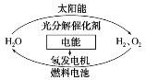
A．H₂O的分解反应是放热反应
B．氢能源已被普遍使用
C．氢气不易贮存和运输，无开发利用价值
D．2molH₂O具有的总能量低于2molH₂和1molO₂具有的总能量
3．（2021·浙江稽阳联谊学校高二联考）M经光照可转化成N，转化过程如下：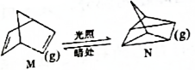△H＝+88.6kJ·mol^{－1}，下列说法正确的是（ ）。
A．N的能量低，N相比M更稳定
B．M生成N的过程中会形成过渡态，过渡态和N的能量差就是该反应的活化能
C．碳碳单键的键能为akJ/mol，碳碳双键的键能为bkJ/mol，△H＝（2b－4a）kJ·mol^{－1}
D．M和N的标准燃烧热相同
4．（2021·北京市朝阳区高二检测）下列有关能量变化的说法，正确的是（ ）。
A．化学变化中的能量转化都是热能和化学能间的相互转化
B．H⁺（aq）+OH⁻（aq）＝H₂O（l）△H＝－57.3kJ·mol^{－1}可以表示所有强酸和强碱的中和反应
C．如果旧化学键断裂吸收的能量大于新化学键形成释放的能量，则该反应为吸热反应
D．根据CH₄（g）+2O₂（g）＝CO₂（g）+2H₂O（g）△H＝－890.3kJ·mol^{－1}，可以得出CH₄的燃烧热为890.3kJ·mol^{－1}
5．根据能量变化示意图，下列热化学方程式正确的是（ ）。
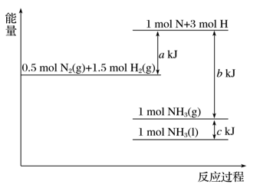
A．N₂（g）+3H₂（g）＝2NH₃（g）ΔH＝－（b－a）kJ·mol^{－1}
B．N₂（g）+3H₂（g）＝2NH₃（g）ΔH＝－（a－b）kJ·mol^{－1}
C．2NH₃（l）＝N₂（g）+3H₂（g）ΔH＝2（a+b－c）kJ·mol^{－1}
D．2NH₃（l）＝N₂（g）+3H₂（g）ΔH＝2（b+c－a）kJ·mol^{－1}
6．（北京丰台区2020~2021学年度高二上学期期中）已知化学反应A₂（g）+B₂（g）＝2AB（g）的能量变化曲线如图所示，下列叙述正确的是（ ）。
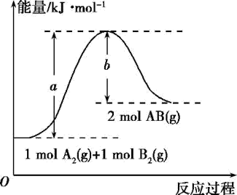
A．该反应热ΔH＝+（a－b）kJ·mol^{－1}
B．每生成2molAB（g）时吸收bkJ能量
C．该反应中反应物的总能量高于生成物的总能量
D．断裂1molA－A键和1molB－B键时放出akJ能量
7．有关能量的判断或表示方法正确的是（ ）。
A．由H⁺（aq）+OH－（aq）＝H₂O（l）△H＝－57.3kJ/mol，可知：含1molCH₃COOH的溶液与含1molNaOH的溶液混合，放出热量等于57.3kJ
B．由2Na（s）+O₂（g）＝Na₂O₂（s）△H＝－511kJ/mol，可知反应物断键吸收的能量小于生成物成键放出的能量
C．等质量的硫蒸气和硫固体分别完全燃烧，后者放出热量更多
D．2gH₂完全燃烧生成液态水放出285.8kJ热量，则氢气燃烧的热化学方程式为：2H₂（g）+O₂（g）＝2H₂O（l）△H＝－285.8kJ/mol
8．强酸与强碱的稀溶液发生中和反应的热化学方程式为H⁺（aq）+OH－（aq）＝H₂O（l）△H＝－57.3kJ•mol^{－1}。醋酸、浓硫酸、稀硝酸分别与0.1mol•L^{－1}NaOH溶液恰好完全反应放出的热量与消耗NaOH溶液的体积的关系如图所示。则下列描述正确的是（ ）。
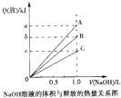
A．A表示稀硝酸与NaOH溶液的反应
B．B表示醋酸与NaOH溶液反应
C．b＝5.73
D．C表示浓硫酸与NaOH溶液反应
9．（2020•合肥高二检测）下列说法正确的是（ ）。
A．SO₂（g）+O₂（g）SO₃（g）；△H＝－98.3kJ•mol^{－1}，当1molSO₂与0.5molO₂充分反应生成SO₃时，放出热量98.3kJ
B．2SO₂（g）+O₂（g）2SO₃（g）；△H₁＞△H（△H数据A选项给出）
C．X（g）+Y（g）Z（g）+W（s）；△H＞0，平衡后加适量X，则△H增大
D．X（g）+Y（g）Z（g）+W（s）；△H＜0，平衡后加适量X，则放出热量增加
10．（2020~2021学年常州高二检测）已知下列热化学方程式：
①H₂（g）+O₂（g）＝H₂O（l）△H＝－285.8kJ/mol
②H₂（g）+O₂（g）＝H₂O（g）△H＝－241.8kJ/mol
③C（s）+O₂（g）＝CO（g）△H＝－110.5kJ/mol
④C（s）+O₂（g）＝CO₂（g）△H＝－393.5kJ/mol
回答下列问题：
（1）上述反应中属于放热反应的是_______（填序号）。
（2）H₂的燃烧热为_______，C的燃烧热为_______。
（3）常温下燃烧3g等体积的H₂和CO的混合气体生成液态水，放出的热量为____。
（4）CO的燃烧热为_______，其热化学方程式为_____________________。
11．已知断裂1molH₂（g）中的H－H键需要吸收436kJ能量，断裂1molI₂（g）中的I－I键需要吸收151kJ能量，生成HI（g）中的1molH－I键能放出299kJ能量。下列说法正确的是（ ）。
A．1molH₂（g）和1molI₂（g）的总能量为587kJ
B．H₂（g）+I₂（s）2HI（g）ΔH＝－11kJ·mol^{－1}
C．HI（g）H₂（g）+I₂（g）ΔH＝+5.5kJ·mol^{－1}
D．H－H键比I－I键更容易断裂
12．CO与N₂O均是大气污染物，可通过反应CO+N₂ON₂+CO₂转化为无害气体，其相对能量与反应历程的关系如图所示。
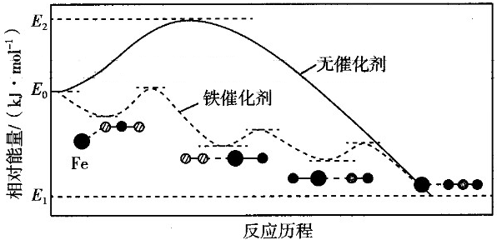
已知CO与N₂O在铁催化剂表面进行如下两步反应：
第一步：Fe∗+N₂OFeO∗+N₂
第二步：FeO∗+COFe∗+CO₂
下列叙述错误的是（ ）。
A．FeO∗是反应的中间产物
B．两步反应的ΔH均小于0
C．该反应的速率主要由第二步反应决定
D．E₂－E₀为在没有催化剂条件下总反应的活化能
13．某实验小组设计用0.55mol/L的NaOH溶液50mL与0.50mol/L的盐酸50mL置于如下图所示的装置中进行测定中和热的实验。
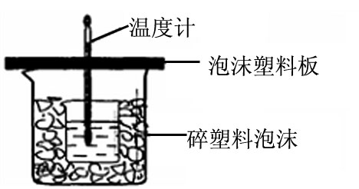
（1）该装置中缺少的一种玻璃仪器是____________，装置中还存在的错误有______；大烧杯杯口若不盖泡沫塑料板，测得中和热的数值将______（填“偏大”、“偏小”或“无影响”）。
（2）实验中，所用NaOH稍过量的原因是________________________。
（3）在中和热测定实验中，有用水洗涤温度计上的盐酸溶液的步骤，若无此操作，则测得的中和热数值______（填“偏大”、“偏小”或“不变”）。测量NaOH溶液温度时，温度计上的碱未用水冲洗，对测定结果有何影响？______（填“偏大”、“偏小”或“无影响”）。
（4）该实验小组做了三次实验，每次取盐酸和NaOH溶液各50mL，并记录如下原始数据：
实验  序号 | 起始温度t₁/℃ |  |  | 终止温度  t₂/℃ | 温差  （t₂－t₁）/℃
 | 盐酸 | NaOH溶液 | 平均值
1 | 25.1 | 24.9 | 25.0 | 28.3 | 3.3
2 | 25.1 | 25.1 | 25.1 | 28.5 | 3.4
3 | 25.1 | 25.1 | 25.1 | 28.6 | 3.5
已知盐酸、NaOH溶液密度均近似为1.00g/cm³，中和后混合液的比热容c＝4.18×10^{－3}kJ/（g·℃），则该反应的中和热ΔH＝____________。（保留到小数点后1位）
作业02 化学反应速率
1．（2021·沈阳高二检测）在2CH₄（g）+2NH₃（g）+3O₂（g）2HCN（g）+6H₂O（g）反应中，已知v（HCN）＝n mol/（L·min），且v（O₂）＝m mol/（L·min），则m与n的关系正确的是（ ）。
A．m＝n B．m＝n C．m＝n D．m＝2n
2．（海淀区2020~2021学年高二第一学期期中）已知反应：2H₂O₂＝2H₂O+O₂↑，下列措施不能加快该反应的速率的是（ ）。
A．升高温度
B．加入少量MnO₂固体
C．加水稀释
D．加入几滴FeCl₃溶液
3．（2020·汕尾高二上学期期末）一定条件下，可逆反应C（s）+CO₂（g）2CO（g）△H＞0，达到平衡状态，进行如下操作：①升高反应体系的温度；②增加反应物C的用量；③缩小反应体系的体积；④减少体系中CO的量。上述措施中一定能使反应的正反应速率显著加快的是（ ）。
A．①②③④ B．①③ C．①② D．①③④
4．（2020·湖南永州高二检测）下列说法正确的是（ ）。
A．增大反应物浓度，能增大活化分子百分数，所以反应速率增大
B．使用合适的催化剂，能增大活化分子百分数，所以反应速率增大
C．对于任何反应，增大压强都可加快反应速率
D．升高温度，只能增大吸热反应的反应速率
5．（2020·上海普陀区高二检测）为探究铁与稀硫酸的反应速率，向反应混合液中加入某些物质，下列关于v（H₂）变化判断正确的是（ ）。
A．加入Na₂SO₄溶液，v（H₂）减小
B．加入NaHSO₄固体，v（H₂）不变
C．加入NaNO₃固体，v（H₂）不变
D．加入CuSO₄固体，v（H₂）减小
6．（2021·宝鸡高二检测）在一密闭容器中充入1molH₂和1molI₂，压强为p（Pa），并在一定温度下使其发生反应H₂（g）+I₂（g）2HI（g）。下列说法正确的是（ ）。
A．保持容器容积不变，向其中加入1molH₂，化学反应速率不变
B．保持容器容积不变，向其中加入1molAr，化学反应速率增大
C．保持容器内气体压强不变，向其中加入1molAr，化学反应速率不变
D．保持容器内气体压强不变，向其中加入1molH₂（g）和1molI₂（g），新平衡时化学反应速率不变
7．无水氯化铝是一种重要的催化剂，工业上由Al₂O₃制备无水氯化铝的反应为：2Al₂O₃（s）+6Cl₂（g）4AlCl₃（g）+3O₂（g）△H＞0。下列分析错误的是（ ）。
A．增大反应体系的压强，反应速率可能加快
B．加入碳粉，平衡向右移动，原因是碳与O₂反应，降低了生成物的浓度且放出热量
C．电解熔融的Al₂O₃和AlCl₃溶液均能得到单质铝
D．将AlCl₃•6H₂O在氯化氢气流中加热，也可制得无水氯化铝
8．已知氯化铁溶液与碘化钾溶液混合时发生反应：2Fe³⁺（aq）+2I－（aq）2Fe²⁺（aq）+I₂（s）。现将1L 0.25mol•L^{－1}氯化铁溶液与4L 0.10mo1•L^{－1}碘化钾溶液混合后，在第2min时．测得混合溶液中c（I－）＝0.04mo1•L^{－1}，则下列说法正确的是（ ）。
A．第2min时，c（Fe²⁺）＝0.01mo1•L^{－1}
B．混合溶液中，c（K⁺）＝0.01mo1•L^{－1}
C．0～2min内，v（I－）＝0.01mo1•L^{－1}•min^{－1}
D．第2min时，c（Fe³⁺）＝0.01mo1•L^{－1}
9．（2020·哈尔滨高二检测）一定温度下，10mL0.40mol·L^{－1}H₂O₂溶液发生催化分解。不同时刻测得生成O₂的体积（已折算为标准状况）如下表。
t/min | 0 | 2 | 3 | 6 | 8 | 10
V（O₂）/mL | 0.0 | 9.9 | 17.2 | 22.4 | 26.5 | 29.9
下列叙述不正确的是（ ）。（溶液体积变化忽略不计）
A．反应至6min时，H₂O₂分解了50％
B．反应至6min时，c（H₂O₂）＝0.20mol·L^{－1}
C．0~6min的平均反应速率：v（H₂O₂）≈3.3×10^{－2}mol/（L·min）
D．4~6min的平均反应速率：v（H₂O₂）＞3.3×10^{－2}mol/（L·min）
10．称取三份锌粉，分别盛于甲、乙、丙三支试管中，按下列要求另加物质后，塞上塞子，定时测定生成氢气的体积。甲加入50mLpH＝3的盐酸，乙加入50mLpH＝3的醋酸，丙加入50mLpH＝3的醋酸及少量胆矾粉末。若反应终了，生成氢气的体积一样多，且没有剩余的锌。请用“＞”“＝”或“＜”。回答下列各题。
（1）开始时，反应速率的大小为__________。
（2）三支试管中参加反应的锌的质量为__________。
（3）反应终了，所需时间为__________。
（4）在反应过程中，乙、丙速率不同的理由是____________________（简要说明）。
11．以反应5H₂C₂O₄+2MnO+6H⁺＝10CO₂↑+2Mn²⁺+8H₂O为例探究“外界条件对化学反应速率的影响”。实验时，分别量取H₂C₂O₄溶液和酸性KMnO₄溶液，迅速混合并开始计时，通过测定溶液褪色所需时间来判断反应的快慢。
编号 | H₂C₂O₄溶液 |  | 酸性KMnO₄溶液 |  | 温度/℃
 | 浓度/（mol·L^{－1}） | 体积/mL | 浓度/（mol·L^{－1}） | 体积/mL
① | 0.10 | 2.0 | 0.010 | 4.0 | 25
② | 0.20 | 2.0 | 0.010 | 4.0 | 25
③ | 0.20 | 2.0 | 0.010 | 4.0 | 50
下列说法不正确的是（ ）。
A．实验①②③所加的H₂C₂O₄溶液均要过量
B．实验①测得KMnO₄溶液的褪色时间为40s，则这段时间内平均反应速率v（KMnO₄）＝2.5×10^{－4}mol·L^{－1}·s^{－1}
C．实验①和②是探究浓度对化学反应速率的影响，实验②和③是探究温度对化学反应速率的影响
D．实验①和②起初反应均很慢，过了一会儿速率突然增大，可能是生成的Mn²⁺对反应起催化作用
12．（2020·齐齐哈尔高二检测）已知化学反应：NO₂+CONO+CO₂，①当t＜250℃时，v＝k·c²（NO₂），②当t＞250℃时，v＝k·c（NO₂）·c（CO）。以上两式中v为反应速率，k为速率常数（一定温度下为定值）。下列叙述正确的是（ ）。
A．当NO₂和CO的浓度相等时，升高或降低温度，反应速率不变
B．因反应前后气体分子数目不变，故改变压强反应速率不变
C．增大NO₂的浓度为原来的2倍，反应速率一定变为原来的4倍
D．当温度低于250℃时，改变CO的浓度，反应速率基本不变
13．亚硫酸钠和碘酸钾在酸性溶液中发生以下反应：
Na₂SO₃+ KIO₃+ H₂SO₄→ Na₂SO₄+ K₂SO₄+ I₂+ H₂O
（1）配平上面的氧化还原反应方程式，将化学计量数填入方框中。
（2）其中氧化剂是___________，若反应中有5mol电子转移，则生成的碘的物质的量是______mol。
（3）该反应的过程和机理较复杂，一般认为发生以下①～④反应：
①IO₃－+SO₃^{2－}＝IO₂－+SO₄^{2－}（反应速率慢）
②IO₂－+2SO₃^{2－}＝I－+2SO₄^{2－}（反应速率快）
③5I－+6H⁺+IO₃－＝3I₂+3H₂O（反应速率快）
④I₂+SO₃^{2－}+H₂O＝2I－+SO₄^{2－}+2H⁺（反应速率快）
根据上述步骤推测该反应总的反应速率由__________反应决定（填序号）。
（4）若预先加入淀粉溶液，由上述四步反应可以看出必须在___________离子消耗完全时，才会有使淀粉变蓝的现象产生。
作业03 化学平衡
1．（2021·北京市西城区高二上学期期末）已知反应：NO₂（g）+SO₂（g）SO₃（g）+NO（g），起始时向某密闭容器中通入1molNO_{2、}2molS¹⁸O₂，反应达到平衡后，下列有关说法正确的是（ ）。
A．NO₂中不可能含¹⁸O
B．有1molN¹⁸O生成
C．S¹⁸O₂的物质的量不可能为0.8mol
D．SO₂、SO₃、NO、NO₂均含¹⁸O时，说明该反应达到平衡
2．下列事实不能用勒夏特列原理解释的是（ ）。
A．向Fe（SCN）₃溶液中加入少量KSCN固体后颜色变深
B．NO₂和N₂O₄的混合气体升温后红棕色加深
C．SO₂催化氧化成SO₃的反应，往往需要使用催化剂
D．将FeCl₃溶液加热蒸干不能得到FeCl₃固体
3．（2021·葫芦岛协作校高二检测）一定温度下，向恒容的密闭容器中充入一定量的NO₂（g），发生反应2NO₂（g）N₂O₄（g）△H＜0。下列选项中不能作为判断反应是否达到平衡状态的因素的是（ ）。
A．混合气体的平均相对分子质量
B．NO₂（g）的百分含量
C．容器内压强
D．NO₂和N₂O₄的反应速率之比
4．（2020·天津河北区一模）某温度下，恒容密闭容器内发生反应：H₂（g）+I₂（g）HI（g）ΔH＜0，该温度下，K＝43。某时刻，测得容器内H₂、I₂、HI的浓度依次为0.01mol/L、0.01mol/L、0.02mol/L。一段时间后，下列情况与事实相符的是（ ）。
A．氢气的体积分数变小 B．混合气体密度变大
C．混合气体颜色变深 D．容器内压强变小
5．排水法收集气体实验中，用饱和食盐水代替水收集氯气，可降低氯气的溶解损失。下列说法不正确的是（ ）。
A．Cl₂（g）Cl₂（aq），增大溶液中Cl₂（aq）浓度可抑制氯气的溶解
B．增大溶液中的Cl－（aq）浓度，有利于增大Cl₂（aq）浓度，从而抑制氯气的溶解
C．Cl₂（aq）+H₂O（l）H⁺（aq）+Cl－（aq）+HClO（aq），饱和食盐水可抑制反应进行
D．若实验中改用碳酸钠溶液代替水收集氯气，亦可减少氯气的损失
6．一定条件下，通过下列反应可以制备特种陶瓷的原料MgO：MgSO₄（s）+CO（g）MgO（s）+CO₂（g）+SO₂（g）ΔH＞0，该反应在某密闭容器中达到平衡。下列分析正确的是（ ）。
A．恒温恒容时，充入CO气体，达到新平衡时增大
B．容积不变时，升高温度，混合气体的平均相对分子质量减小
C．恒温恒容时，分离出部分SO₂气体可提高MgSO₄的转化率
D．恒温时，增大压强，平衡逆向移动，平衡常数减小
7．已知：CO₂（g）+3H₂（g）CH₃OH（g）+H₂O（g）ΔH＝－49.0kJ·mol^{－1}。一定条件下，向体积为1L的密闭容器中充入1molCO₂和3molH₂，测得CO₂和CH₃OH（g）的浓度随时间变化曲线如下图所示。下列叙述中，正确的是（ ）。
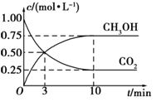
A．升高温度能使n（CH₃OH）/n（CO₂）增大
B．反应达到平衡状态时，CO₂的平衡转化率为75%
C．3min时，用CO₂的浓度表示的正反应速率等于用CH₃OH的浓度表示的逆反应速率
D．从反应开始到平衡，H₂的平均反应速率v（H₂）＝0.075mol·L^{－1}·min^{－1}
8．（2021·广州天河区高二检测）A（g）+2B（g）xC（g）的可逆反应，在不同压强（P₁、P₂）下测得B的转化率跟反应时间的关系如图所示，下列结论正确的是（ ）。
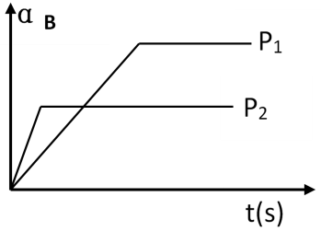
A．P₁＞P₂，x＞3 B．P₁＜P₂，x＞3
C．P₁＜P₂，x＜3 D．P₁＞P₂，x＜3
9．（2020·安徽池州高二检测）CO₂和H₂的混和气体加热到1023K时，可建立下列平衡：CO₂（g）+H₂（g）CO（g）+H₂O（g），在该温度下，平衡时有90%的氢气变成水蒸气（平衡常数K＝1），则原混合气体中CO₂和H₂的分子数之比是（ ）。
A．9∶1 B．1∶5 C．1∶10 D．1∶1
10．（2021·芜湖高二检测）某科技小组对PCl₃于Cl₂间的反应进行了探究，将2molPCl₃、2molCl₂分别置于多个容积为2L的密闭容器中，然后在不同温度和压强下反应生成PCl₅，反应一段时间后，测得Cl₂的转化率如图1所示：
（1）某容器内反应到A点所用时间为30min，则此段时间内v（PCl₃）＝_______。计算A点时该反应的平衡常数K＝____________；
（2）P₁____P₂（用“＞”、“＜”、“＝”表示，后同），假设A、B、C点对应于该反平衡状态，则对应的平衡常数K_{A}，K_{B}和K_{C}相对大小关系为________。
（3）写出一种能提高PCl₃转化率的方法__________________。
（4）请在如图绘制体系中PCl₅的百分量随反应温度（T）变化的图象（画出大概趋势即可）
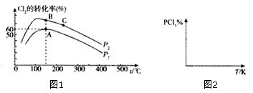
11．（2021·辽宁省丹东市高二下学期期末）在密闭容器中发生储氢反应：LaNi₅（s）+3H₂（g）LaNi₅H₆（s）△H＝－301kJ•mol^{－1}。在某温度下，达到平衡状态，测得氢气压强为2MPa。下列说法正确的是（ ）。
A．当LaNi₅H₆的浓度不再变化时，该反应达到平衡状态
B．若温度不变，压缩体积至原来的一半，重新达到平衡时H₂的压强仍为2MPa
C．增大压强，重新达到平衡时H₂的浓度增大
D．升高温度有利于储氢
12．煤化工是以煤为原料，经过化学加工使煤转化为气体、液体、固体燃料以及各种化工产品的工业过程。现将不同物质的量的CO（g）和H₂O（g）分别通入体积为2L的恒容密闭容器中，发生反应CO（g）+H₂O（g）CO₂（g）+H₂（g），得到如下两组数据：
实验组 | 温度/℃ | 起始量/mol |  | 平衡量/mol |  | 达到平衡  所需时间/min
 |  | H₂O | CO | H₂ | CO
1 | 650 | 2 | 4 | 1.6 | 2.4 | 5
2 | 900 | 1 | 2 | 0.4 | 1.6 | 3
下列说法错误的是（ ）。
A．实验1达到化学平衡，以v（H₂O）表示的化学反应速率为0.16mol•L^{－1}•min^{－1}
B．该反应的正反应活化能小于逆反应活化能
C．900℃时，实验2若CO（g）、H₂O（g）的起始加入的物质的量分别为4mol、2mol，则达到平衡时H₂O的转化率为40%
D．650℃时，实验1若CO（g）、H₂O（g），CO₂（g）、H₂（g）的起始加入的物质的量分别为1.5mol、2mol、2.5mol、3mol，则此时v（正）＜v（逆）
13．甲硅烷广泛用于电子工业、汽车领域，三氯氢硅（SiHCl₃）是制备甲硅烷的重要原料。回答下列问题：
（1）工业上以硅粉和氯化氢气体为原料生产SiHCl₃时伴随发生的反应有：
①Si（s）+4HCl（g）＝SiCl₄（g）+2H₂（g）∆H＝－241kJ/mol
②SiHCl₃（g）+HCl（g）＝SiCl₄（g）+H₂（g）∆H＝－31kJ/mol
以硅粉和氯化氢气体生产SiHCl₃（g）的热化学方程式是_______________________。
（2）工业上可用四氯化硅和氢化铝锂（LiAlH₄）制甲硅烷，反应后得甲硅烷及两种盐。该反应的化学方程式为____________________________________。
（3）三氯氢硅歧化也可制得甲硅烷。反应2SiHCl₃（g）SiH₂Cl₂（g）+SiCl₄（g）为歧化制甲硅烷过程的关键步骤，此反应采用一定量的PA100催化剂，在不同反应温度下测得SiHCl₃的转化率随时间的变化关系如图所示。
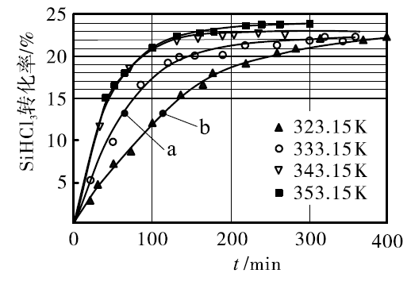
①353.15K时，平衡转化率为_________。该反应是__________反应（填“放热”或“吸热”）。
②323.15K时，要缩短反应达到平衡的时间，可采取的措施有______________。（答一种即可）
③比较a、b处反应速率的大小：v_{a}____v_{b}（填“＞”“＜”或“＝”）。已知反应速率v_{正}＝k₁x²（SiHCl₃），v_{逆}＝k₂x（SiH₂Cl₂）·x（SiCl₄），k₁、k₂分别是正、逆反应的速率常数，与反应温度有关，x为物质的量分数，则在353.15K时＝___________（保留3位小数）。
作业04 水的电离和溶液的pH
1．（2021•衡阳高二检测）下列各组离子中，每个离子都能影响水的电离平衡的一组是（ ）。
A．Zn²⁺、Ag⁺、HCO₃－、Cl－、PO₄^{3－}、SO₄^{2－}
B．Fe³⁺、Br－、Al³⁺、H⁺、CO₃^{2－}、H₂PO₄－
C．Ag⁺、SO₃^{2－}、SiO₃^{2－}、Fe²⁺、S^{2－}
D．Fe²⁺、ClO－、NO₃－、HS－、Cu²⁺、HSO₃－
2．（2021·上海奉贤区高二检测）能促进水的电离平衡，并使溶液中的c（H⁺）＞c（OH－）的操作是（ ）。
A．将水加热煮沸 B．将明矾溶于水
C．将NaHSO₄固体溶于水 D．将NaHCO₃固体溶于水
3．常温下，某溶液中由水电离产生的c（H⁺）＝10^{－12}mol/L。该溶液中一定能够大量存在的离子组是（ ）。
A．Ba²⁺、Na⁺、Cl－、NO₃－
B．Ba²⁺、Al³⁺、SO₄^{2－}、Br－
C．NH₄⁺、K⁺、HSO₃－、CO₃^{2－}
D．Na⁺、K⁺、NO₃－、I－
4．（2020·保定高二检测）与纯水的电离相似，液氨中存在着微弱的电离：2NH₃NH₂－+NH₄⁺。据此判断，下列叙述中不正确的是（ ）。
A．液氨中含有NH₃、NH₄⁺、NH₂－等粒子
B．一定温度下，液氨中c（NH₄⁺）与c（NH₂－）的乘积为定值
C．液氨的电离达到平衡时，c（NH₃）＝c（NH₄⁺）＝c（NH₂－）
D．只要不加入其他物质，液氨中c（NH₄⁺）＝c（NH₂－）
5．（2021·湘潭高二检测）某温度下，CO₂饱和溶液的浓度是0.03mol·L^{－1}，其中的CO₂转变为H₂CO₃，而H₂CO₃仅有0.1%发生电离：H₂CO₃H⁺+HCO₃－（忽略碳酸的第二步电离和水的电离），则溶液的pH约为（ ）。
A．3 B．4 C．5 D．6
6．（2020·天津和平区高二检测）常温时，以下4种溶液pH最大的是（ ）。
A．0.01mol·L^{－1}氨水溶液
B．0.02mol·L^{－1}氨水与0.02mol·L^{－1}HCl溶液等体积混合
C．0.03mol·L^{－1}氨水与0.01mol·L^{－1}HCl溶液等体积混合
D．pH＝2的盐酸与pH＝12的NaOH溶液等体积混合
7．（2021·北京西城区高二检测）室温时，下列说法正确的是（ ）。
A．pH＝11的氨水和pH＝11的Na₂CO₃溶液中，由水电离产生的c（OH－）均为1×10⁻¹¹mol·L⁻¹
B．分别把100mLpH＝11的NaOH溶液和pH＝11的氨水加水稀释至1L，所得溶液pH均为10
C．分别向等体积的0.1mol·L⁻¹HCl溶液和0.1mol·L⁻¹CH₃COOH溶液中加入等浓度的NaOH溶液，恰好为中性时，消耗NaOH溶液的体积相等
D．分别向1mLpH＝3的盐酸和pH＝3的CH₃COOH溶液中加入少量CH₃COONa固体，两溶液的pH均增大
8．AG定义为AG＝lg，若用AG来表示溶液的酸度，说法不正确的是（ ）。
A．在一定温度下，溶液的酸性越强，AG越大
B．65℃时，pH与AG的换算公式为AG＝2（7－pH）
C．若溶液显碱性，则AG＜0
D．若溶液显中性，则AG＝0
9．（2021·镇江高二检测）一定温度下，水溶液中H⁺和OH－的浓度变化曲线如图。下列说法正确的是（ ）。
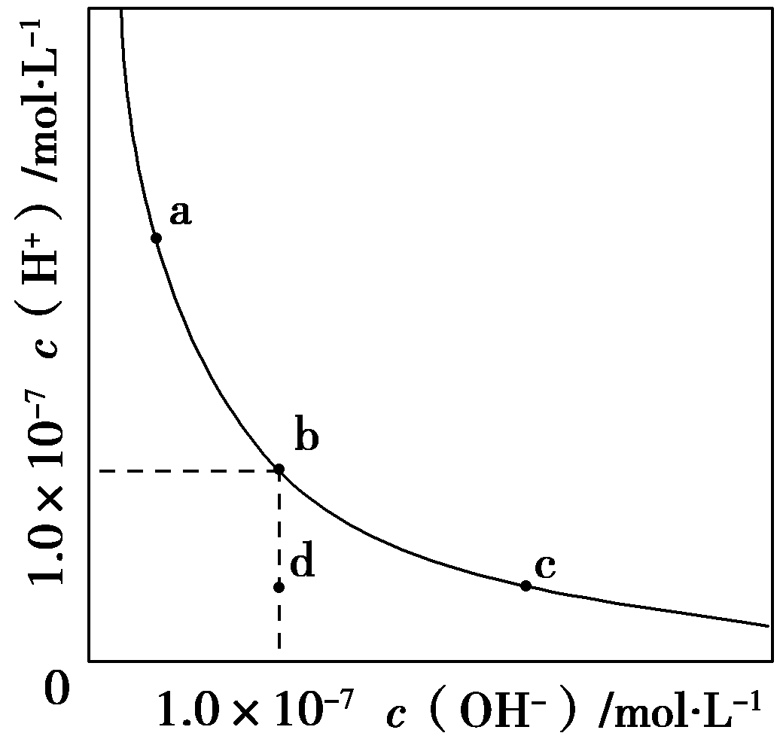
A．升高温度，可能引起由c向b的变化
B．该温度下，水的离子积常数为1.0×10^{－13}
C．该温度下，加入FeCl₃可能引起由b向a的变化
D．该温度下，稀释溶液可能引起由c向d的变化
10．（2021·十堰高二检测）已知在室温的条件下，pH均为5的H₂SO₄溶液和NH₄Cl溶液，回答下列问题：
（1）两溶液中c（H⁺）·c（OH－）＝________。
（2）各取5mL上述溶液，分别加水稀释至50mL，pH较大的是________溶液。
（3）各取5mL上述溶液，分别加热到90℃，pH较小的是________溶液。
（4）两溶液中由水电离出的c（H⁺）分别为：H₂SO₄溶液：________；NH₄Cl溶液：________。
（5）取5mLNH₄Cl溶液，加水稀释至50mL，c（H⁺）________10^{－6}mol·L^{－1}（填“＞”、“＜”或“＝”），________（填“增大”、“减小”或“不变”）。
11．向10mL1mol·L^{－1}的HCOOH溶液中不断滴加1mol·L^{－1}的NaOH溶液，并一直保持常温，所加碱的体积与－lgc_{水}（H⁺）的关系如图所示。c_{水}（H⁺）为溶液中水电离的c（H⁺）。下列说法不正确的是（ ）。
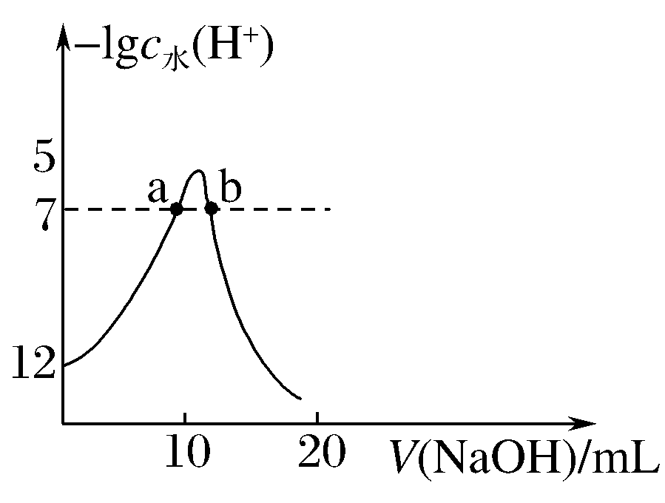
A．常温下，K_{a}（HCOOH）的数量级为10^{－4}
B．a、b两点pH均为7
C．从a点到b点，水的电离程度先增大后减小
D．混合溶液的导电性逐渐增强
12．25℃时，若体积为V_{a} pH＝a的某－元强酸溶液与体积为V_{b} pH＝b的某－元强碱溶液混合，恰好中和，且已知V_{a}＜V_{b}，a＝0.4b，a的取值范围是（ ）。
A．＜a＜4 B．＜a＜
C．2＜a＜5 D．＜a＜
13．水的离子积常数K_{w}与温度t（℃）的关系如图所示：
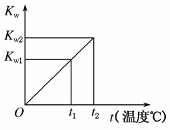
（1）若t₁＝25℃，则K_{w1}＝________；若t₂＝100℃时，K_{w2}＝10^{－12}，则此时0.05mol·L^{－1}的Ba（OH）₂溶液的pH＝________，此时溶液中水电离出的c（OH－）_{水}＝________mol·L^{－1}。
（2）已知25℃时，0.1L0.1mol·L^{－1}的NaA溶液的pH＝10，则NaA溶液中所存在的平衡有：___________________________________________。溶液中各离子的物质的量浓度由大到小的顺序为：____________________________。
（3）25℃时，将pH＝11的NaOH溶液与pH＝4的硫酸溶液混合，若所得混合溶液pH＝9，则NaOH溶液与硫酸溶液的体积比为____________。

作业05 盐类的水解
1．（2021·北京密云区高二检测）下列实验现象与盐类水解无关的是（ ）。
A．等体积、等物质的量浓度的盐酸与氨水混合溶液显弱酸性
B．1mol/L的醋酸加水稀释，溶液的pH增大，导电能力减弱
C．氮肥NH₄HCO₃与钾肥K₂CO₃混施可能会降低肥效
D．向20mL沸水中滴加适量饱和FeCl₃溶液，形成红褐色胶体
2．（天津市和平区2020~2021高二期末检测）常温时，已知K_{a}（CH₃COOH）＞K_{a}（HClO），则相同浓度的下列两种溶液：①CH₃COONa；②NaClO，其pH大小关系正确的是（ ）。
A．①＝② B．①＞② C．①＜② D．不能确定
3．（2020·首师大附中高二检测）关于相同物质的量浓度的NaHCO₃溶液和Na₂CO₃溶液，下列说法不正确的是（ ）。
A．溶液中所含离子的种类相同
B．溶液的pH相同
C．都能与盐酸反应放出CO₂气体
D．都能使澄清石灰水变浑浊
4．（2021·湖南郴州高二检测）相同温度、相同浓度下的六种溶液，其pH由小到大的顺序如图所示，图中①②③代表的物质可能分别为（ ）。
A．NH₄Cl、（NH₄）₂SO₄、CH₃COONa
B．（NH₄）₂SO₄、NH₄Cl、CH₃COONa
C．（NH₄）₂SO₄、NH₄Cl、NaOH
D．CH₃COOH、NH₄Cl、（NH₄）₂SO₄
5．将100mL1mol/L的NaHCO₃溶液等分为两份，其中一份加入少许冰醋酸，另外一份加入少许Ba（OH）₂固体，忽略溶液体积变化。两份溶液中c（CO₃^{2－}）的变化分别是（ ）。
A．减小、增大 B．减小、减小
C．增大、增大 D．增大、减小
6．能证明Na₂SO₃溶液中存在SO₃^{2－}+H₂OHSO₃－+OH－水解平衡的事实是（ ）。
A．滴入酚酞溶液变红，再加入H₂SO₄溶液后红色退去
B．滴入酚酞溶液变红，再加入氯水后红色退去
C．滴入酚酞溶液变红，再加入BaCl₂溶液后产生沉淀且红色退去
D．滴入酚酞溶液变红，再加入NaHSO₄溶液后红色退去
7．一元酸HA溶液中，加入一定量强碱MOH溶液后，恰好完全反应，反应后的溶液中，下列判断正确的是（ ）。
A．c（A－）≥c（M⁺）
B．c（A－）≤c（M⁺）
C．若MA不水解，则c（OH－）＜c（H⁺）
D．若MA水解，则c（OH－）＞c（H⁺）
8．（2021·长沙高二检测）25℃时，氢氟酸的电离常数K_{a}＝6.8×10^{－4}mol•L^{－1}，醋酸的电离常数K_{a}＝1.8×10^{－5}mol•L^{－1}，如图表示25℃时氟化钠和醋酸钠溶液的浓度和Y的关系，则Y可以表示（ ）。
A．溶液的pH B．水解平衡常数
C．水解百分率 D．溶液中阴离子浓度之和
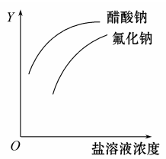
9．（2021·成都实验中学高二检测）25℃时，浓度均为0.1mol·L^{－1}的溶液，其pH如下表所示。有关说法正确的是（ ）。
序号 | ① | ② | ③ | ④
溶液 | NaCl | CH₃COONH₄ | NaF | NaHCO₃
pH | 7.0 | 7.0 | 8.1 | 8.4
A．酸性强弱：H₂CO₃＞HF
B．①和②中溶质均未水解
C．离子的总浓度：①＞③
D．④中：c（HCO₃－）+2c（CO₃^{2－}）+c（H₂CO₃）＝0.1mol·L^{－1}
10．（2021•福建漳州高二检测）现有0.175mol•L^{－1}醋酸钠溶液500mL（室温下，醋酸的电离平衡常数K_{a}＝1.75×10^{－5}）。
（1）写出醋酸钠水解反应的化学方程式_____________________。
（2）下列图象能说明醋酸钠的水解反应达到平衡的是_______。
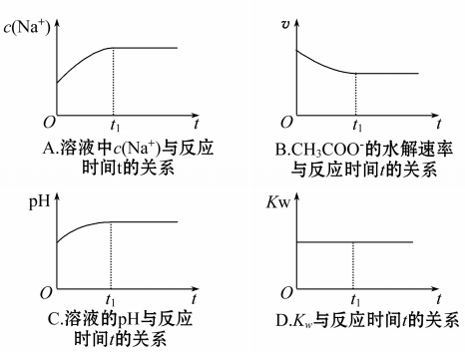
（3）在醋酸钠溶液中加入下列少量物质，水解平衡向正反应方向移动的有_______。
A．冰醋酸 B．纯碱固体 C．醋酸钠固体 d．氯化铵固体
（4）在醋酸钠溶液中加入冰醋酸后，溶液中微粒浓度的关系式能成立的有_______。
A．c（CH₃COO－）+c（CH₃COOH）＞c（Na⁺）
B．c（Na⁺）＞c（CH₃COO－）＞c（H⁺）＞c（OH－）
C．c（CH₃COO－）＞c（Na⁺）＞c（H⁺）＞c（OH－）
d．c（CH₃COO－）＞c（H⁺）＞c（OH－）＞c（Na⁺）
（5）欲配制0.175mol•L^{－1}醋酸钠溶液500mL，可采用以下两种方案：
方案一：用托盘天平称取_______g无水醋酸钠，溶于适量水中，配成500mL溶液［已知：M（CH₃COONa）＝82g/mol］
方案二：用体积均为250mL且浓度均为_______mol•L^{－1}的醋酸与氢氧化钠两溶液混合而成（设混合后的体积等于混合前两者体积之和）。
（6）在室温下，0.175mol•L^{－1}醋酸钠（CH₃COONa）溶液的pH约为_______。
11．相同温度下，同物质的量浓度的Na₂SO₃和Na₂CO₃的两种溶液中，下列关系式正确的是（ ）。
A．＜＜1 B．＜＜1
C．≥＞1 D．＞＞1
12．（2021·湖南选考）常温下，用0.1000mol·L^{－1}的盐酸分别滴定20.00mL浓度均为0.1000mol·L^{－1}三种一元弱酸的钠盐（NaX、NaY、NaZ）溶液，滴定曲线如图所示。下列判断错误的是（ ）。
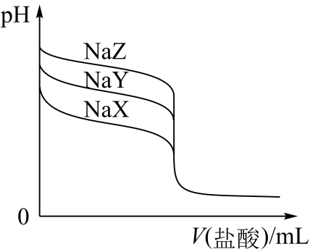
A．该NaX溶液中：c（Na⁺）＞c（X－）＞c（OH－）＞c（H⁺）
B．三种一元弱酸的电离常数：K_{a}（HX）＞K_{a}（HY）＞K_{a}（HZ）
C．当pH＝7时，三种溶液中：c（X－）＝c（Y－）＝c（Z－）
D．分别滴加20.00mL盐酸后，再将三种溶液混合：c（X－）+c（Y－）+c（Z－）＝c（H⁺）－c（OH－）
13．（2020·佛山高二检测）从粗产品硫酸锌固体除去铁、铜、镉等可溶性硫酸盐，从而得到纯净的硫酸锌，实验流程如下：
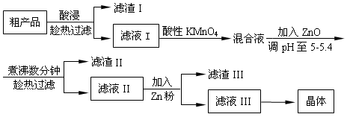
部分阳离子以氢氧化物形式完全沉淀时溶液的pH参见下表，请回答下列问题：
沉淀物 | Zn（OH）₂ | Fe（OH）₂ | Fe（OH）₃
pH | 8.0 | 9.7 | 3.2
沉淀物 | Cu（OH）₂ | Cd（OH）₂ | Mn（OH）₂
pH | 6.7 | 9.4 | 10.4
（1）“酸浸”步骤中，为提高锌的浸出率，可采取的措施有_____________________。“酸浸”时适当补充少量水的原因是______________________________________。
（2）滤液I加入酸性KMnO₄所发生反应的离子方程式为_____________________。加入ZnO的原因是____________________________。
（3）滤渣III的成份主要是______________。
（4）从滤液III得到晶体的操作过程为_______、冷却结晶、过滤冼涤、小心干燥。
作业06 原电池原理及其应用
1．（2021·金华高二检测）下列关于化学能转化为电能的四种装置的说法正确的是（ ）。
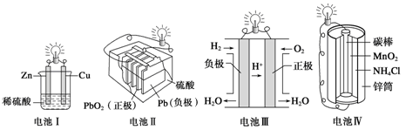
A．电池Ⅰ中锌是正极
B．电池Ⅱ是一次性电池
C．电池Ⅲ工作时，氢气发生还原反应
D．电池Ⅳ工作时，电子由锌通过导线流向碳棒
2．（2021·广东选择考）火星大气中含有大量CO₂，一种有CO₂参加反应的新型全固态电池有望为火星探测器供电。该电池以金属钠为负极，碳纳米管为正极，放电时（ ）。
A．负极上发生还原反应
B．CO₂在正极上得电子
C．阳离子由正极移向负极
D．将电能转化为化学能
3．（2021·上海虹口区高二检测）锌铜原电池装置如图所示，下列说法正确的是（ ）。
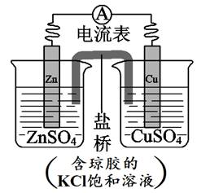
A．铜电极上发生氧化反应
B．电流从锌片流向铜片
C．盐桥中K⁺向负极移动
D．锌电极上发生的反应：Zn−2e－＝Zn²⁺
4．某学生设计下列装置，在制取某些物质A的同时，还能提供电能，可行性的是（ ）。
 | 甲 | 乙 | 电解质溶液 | A
A | H₂ | Cl₂ | 稀HCl | HCl
B | N₂ | H₂ | 某可行溶液 | NH₃·H₂O
C | CO₂ | NH₃ | NaCl饱和溶液 | NaHCO₃
D | Pb | PbO₂ | H₂SO₄溶液 | PbSO₄
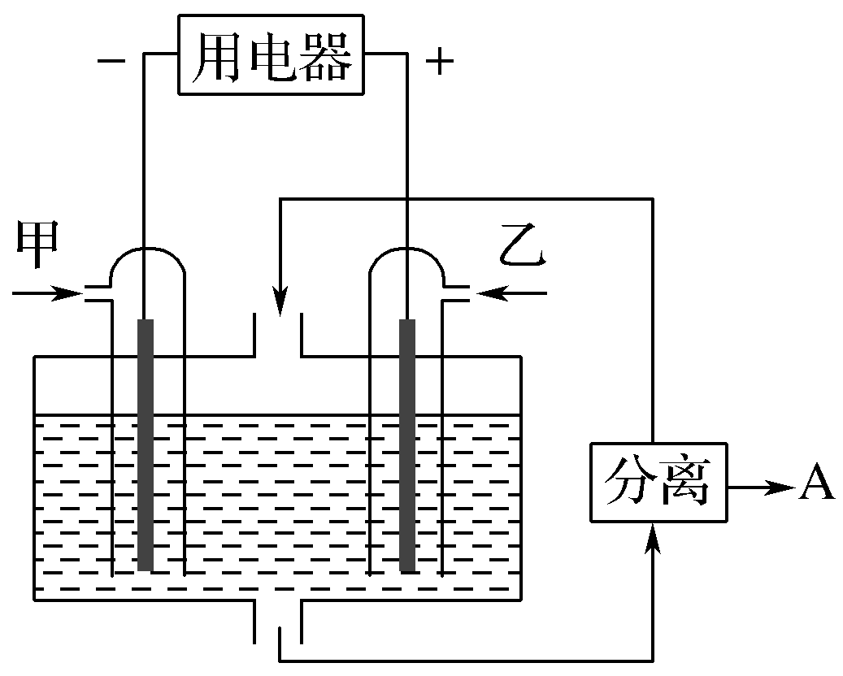
5．（2021•西安高二检测）如图为两个原电池装置图，由此判断下列说法错误的是（ ）。
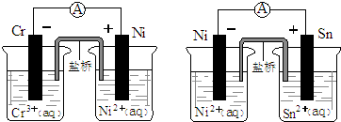
A．当两电池转移相同电子时，生成和消耗Ni的物质的量相同
B．两装置工作时，盐桥中的阴离子向负极移动，阳离子向正极移动
C．由此可判断能够发生2Cr³⁺+3Ni＝3Ni²⁺+2Cr和Ni²⁺+Sn＝Sn²⁺+Ni的反应
D．由此可判断Cr、Ni、Sn三种金属的还原性强弱顺序为：Cr＞Ni＞Sn
6．（2021•辽宁海城高二上学期期末）铝电池性能优越，Al-AgO电池可用作水下动力电源，其原理如图所示，该电池反应的化学方程式为：2Al+3AgO+2NaOH＝2NaAlO₂+3Ag+H₂O。下列说法正确的是（ ）。
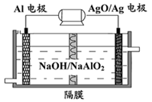
A．该隔膜是阳离子交换膜
B．当电极上析出1.08g Ag时，电路中转移的电子为0.01mol
C．Al电极的反应式为：Al－3e－+4OH－＝AlO₂－+2H₂O
D．正极的电极反应式为：O₂+2H₂O+4e－＝4OH－
7．银制器皿表面日久因生成Ag₂S而变黑，可进行如下处理：将表面发黑的银器浸入盛有食盐水的铝质容器中（如图），一段时间后黑色褪去。有关说法正确的是（ ）。
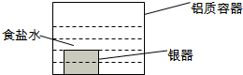
A．该处理过程中电能转化为化学能
B．银器为正极，Ag₂S还原为单质银
C．Ag₂S溶解于食盐水生成了AgCl
D．铝质容器为阳极，其质量变轻
8．将反应3Cu+8HNO₃（稀）＝3Cu（NO₃）₂+2NO↑+4H₂O设计成原电池，该原电池如下图所示。若电极2质量减小，下列相关叙述正确的是（ ）。
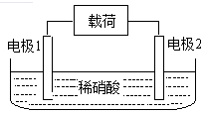
A．放电一段时间后，酸溶液的pH不变
B．电极1上发生的电极反应为2H⁺+2e－＝H₂↑
C．当外线路有0.2mole－通过时，酸溶液的质量增加小于6.4g
D．电子从电极1经载荷流向电极2
9．（2021·河北武安市高二期中考试）流动电池是一种新型电池。其主要特点是可以通过电解质溶液的循环流动，在电池外部调节电解质溶液，以保持电池内部电极周围溶液浓度的稳定。北京化工大学新开发的一种流动电池如图所示，电池总反应为Cu+PbO₂+2H₂SO₄＝CuSO₄+PbSO₄+2H₂O。下列说法不正确的是（ ）。
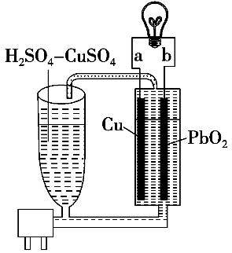
A．a为负极，b为正极
B．该电池工作时PbO₂电极附近溶液的pH增大
C．a极的电极反应为Cu－2e－＝Cu²⁺
D．调节电解质溶液的方法是补充CuSO₄
10．（2021•沈阳高二检测）已知：向FeCl₂溶液中滴加稀硝酸，溶液颜色由浅绿色变为棕黄色。某同学用此反应设计了如图所示原电池。
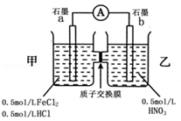
（1）写出FeCl₂与稀硝酸反应的离子方程式_________________________。
（2）图中电子流动方向为_____极到_____极（填“a”或“b”）。
（3）在乙烧杯中会观察到的现象为______________________________，写出乙烧杯中的电极反应方程式____________________。
（4）H⁺流向_____烧杯（填“甲”或“乙”），若一段时间内流向该烧杯的H⁺有0.05mol，则消耗Fe²⁺_____g。
（5）该装置存在的缺点是_________________________（写一点）。
11．（2021年1月高三八省联考辽宁卷）Hg－Hg₂SO₄标准电极常用于测定其它电极的电势，测知Hg－Hg₂SO₄电极的电势高于Cu电极的电势。以下说法正确的是（ ）。
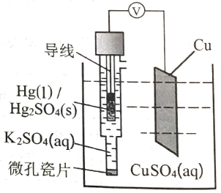
A．K₂SO₄溶液可用CCl₄代替
B．Hg－Hg₂SO₄电极反应为Hg₂SO₄－2e－＝2Hg+SO₄^{2－}
C．若把Cu－CuSO₄体系换作Zn－ZnSO₄体系，电压表的示数变大
D．微孔瓷片起到阻隔离子通过的作用
12．光电池在光照条件下可产生电流，如图装置可以实现光能源的充分利用，双极性膜可将水解离为H⁺和OH－，并实现其定向通过。下列说法不正确的是（ ）。
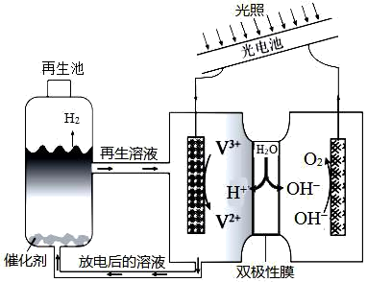
A．该装置可利用光能实现水的分解
B．光照过程中阴、阳极区溶液中的pH均基本不变
C．再生池中的反应为2V²⁺+2H⁺2V³⁺+H₂↑
D．每有1molOH－通过双极性膜，可产生5.6L（标准状况）的O₂
13．（2021•南昌高二期中检测）某校化学兴趣小组的同学为了探究原电池工作的原理，进行了如下系列实验，请你一起参与实验并分析实验结果后回答有关问题：
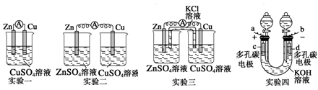
（1）实验一中铜片、锌片表面均有红色物质析出，电流计指针偏转，但较短时间内电流即明显减小。实验结束时测得锌片减少了3.94g，铜片增重了3.84g，则该原电池的工作效率是________（指参加原电池反应的锌占反应总量的百分数）。
（2）实验二中刚将铜、锌片插入溶液中时电流计指针有偏转，但立即就归零了。解释锌失去的电子能不能持续通过导线流向铜极给Cu²⁺：________________。
（3）实验三中盐桥中的K⁺流向_________溶液（填ZnSO₄或CuSO₄），如果Zn的消耗速率为1×10^{－3}mol/s，则K⁺的迁移速率为________mol/s。
（4）实验四中，调节低压电源的电压到6V，并把其正、负极分别与上图装置中的两个碳电极相连接；接通电源，图示中的“+”连接到电源的正极上，“－”连接到电源的负极上，电解氢氧化钾溶液制取氢气、氧气，且制得的氢气与氧气的体积比为2∶1，去掉电源，该装置就成为一只氢氧燃料电池，用带有一小灯泡的导线连接a、b，灯泡即可发亮.则下列说法错误的是________。
A．在电解KOH溶液制备H₂和O₂时，KOH的作用是增强溶液的导电性，一段时间后其浓度增大
B．当作为氢氧燃料电池时，c极发生氧化反应，d极发生还原反应
C．当作为氢氧燃料电池时，电解质溶液中的OH－向着d极移动
D．如将KOH溶液换成稀H₂SO₄，且作为氢氧燃料电池时，c极的电极反应为：O₂+2H₂O+4e－＝4OH－
作业07 电解原理及其应用
1．（2021·苏州高二上学期期末）对下列各溶液进行电解，通电一段时间后，溶液颜色不会发生显著改变的是（ ）。
A．以铜为电极，电解1mol/L H₂SO₄溶液
B．以石墨为电极，电解1mol/L KBr溶液
C．以石墨为电极，电解含酚酞的饱和食盐水
D．以铜为电极，电解CuSO₄溶液
2．（2021•广西南宁高二期末检测）某化学小组进行电化学研究，甲同学设计如图所示装置，乙同学利用甲同学的装置和桌面上其他的药品与材料，不能完成的实验是（ ）。
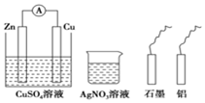
A．使甲同学装置中的正极变为负极
B．设计一个新的原电池
C．在石墨电极上镀锌
D．使锌电极被保护
3．某学生欲完成反应2HCl+2Ag＝2AgCl+H₂↑而设计了下列四个实验，你认为可行的是（ ）。
A．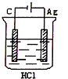 B．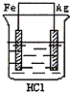 C．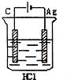 D．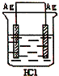
4．FFC电解法可由金属氧化物直接电解制备金属单质，西北稀有金属材料研究院利用此法成功电解制备钽粉（Ta），其原理如图所示。下列说法正确的是（ ）。
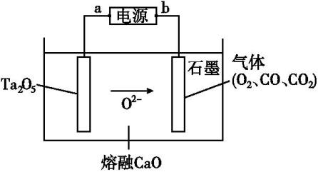
A．该装置将化学能转化为电能
B．a极为电源的正极
C．Ta₂O₅极发生的电极反应为Ta₂O₅+10e－2Ta+5O^{2－}
D．石墨电极上生成22.4LO₂，则电路中转移的电子数为4×6.02×10²³
5．（2021·山东省德州市高二期中）在Rh（铑）表面进行NRR（电催化反应）将N₂转化为NH₃的一种反应机理如图所示，下列说法不正确的是（ ）。
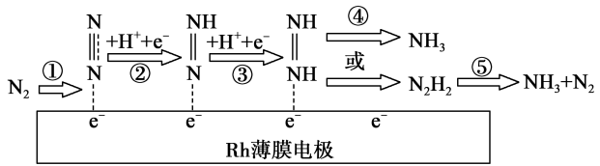
A．Rh薄膜电极为电解池的阴极
B．通过②③可知两个氮原子上的加氢过程分步进行
C．上述所有过程都需铑电极提供电子才能进行
D．反应⑤每转移2mol电子，生成22.4LN₂（标准状况下）
6．（2021·上海崇明高二检测）右图是某学生制作的家用环保型消毒液发生器，玻璃管内是滴有酚酞的饱和食盐水，通电数分钟后，下列叙述中错误的是（ ）。
A．用燃着的木柴点燃肥皂泡中的气体可能有爆鸣声
B．从玻璃管中放出的消毒液的主要成份是NaClO和NaCl
C．与电源a极相连的电极附近溶液的颜色变化无色、红色、无色
D．与电源b极相连的电极上产生的气泡是氢气
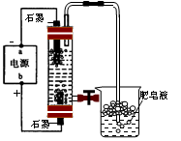
7．（江苏常州2020~2021学年度高二上学期期中）某研究小组利用如图所示装置可以在铜牌表面电镀一层银。下列有关说法正确的是（ ）。
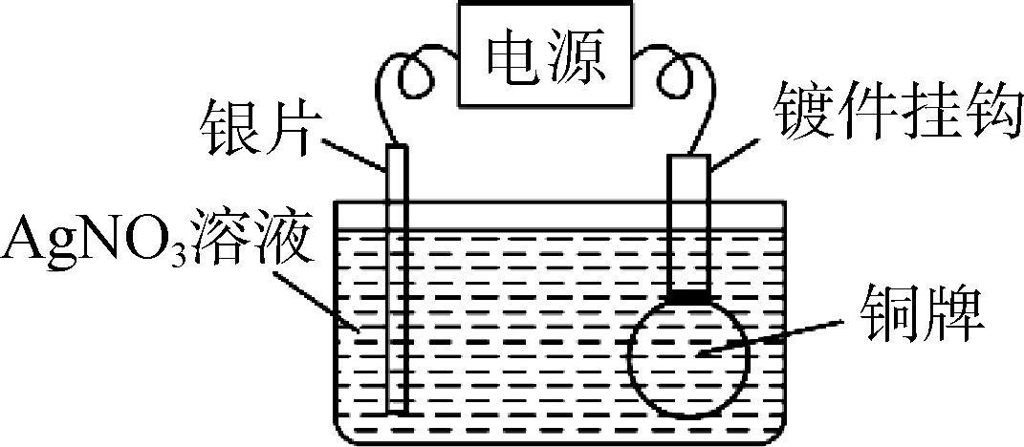
A．银片电极上发生还原反应，电极反应为Ag⁺+e－＝Ag
B．反应过程中电能全部转化为化学能
C．撤去电源并构成回路后，发生铜的吸氧腐蚀
D．当电镀一段时间后，将电源反接，铜牌不可能恢复如初
8．（2021•连云港高二检测）如图装置，U形管中装有50mL2mol•L^{－1}的CuSO₄溶液．通电一段时间后，下列说法正确的是（ ）。
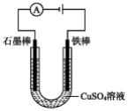
A．转移0.2mol电子时，阳极减少质量大于阴极增加质量
B．转移0.4mol电子时，阴极得到2.24L标准状况下的气体
C．电解一段时间后，U形管中会产生红褐色物质，后来逐渐溶解
D．若将石墨棒换成铜棒，可实现铁制品上镀铜
9．（2021·合肥高二检测）用铂电极电解盐R（NO₃）_{n}溶液，在阴极上析出m g R，在阳极上放出560mL气体（标准状况），则R的相对原子质量是（ ）。
A． B． C．20mn D．10mn
10．（2020·扬州高二检测）铅酸蓄电池价格低廉，原材料易得，适用范围广。其放电时的反应原理为：Pb+PbO₂+2H₂SO₄＝2PbSO₄+2H₂O。
（1）写出铅酸蓄电池放电时正极的电极反应式：_______________________，放电时，H⁺向电池______极定向移动（填“正”或“负”）。
（2）传统的铅酸蓄电池在充电末期，电极上会产生O₂，为了避免气体逸出形成酸雾腐蚀设备，科学家发明了密封铅蓄电池（VRLA），采用阴极吸收法达到密封效果。其原理如图所示，则O₂在阴极被吸收的电极反应式为_____________。
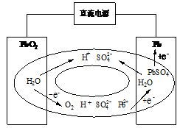
（3）铅的电解精炼是工业上实现废铅回收以及粗铅提纯的重要手段。铅的电解精炼在由PbSiF₆和H₂SiF₆两种强电解质组成的水溶液中进行。从还原炉中产出的某粗铅成分如下表所示：
成分 | Pb | Cu | Ag | Fe | Zn | Sn | 其它
％ | 97.50 | 1.22 | 0.12 | 0.15 | 0.09 | 0.64 | 0.28
①电解精炼时阳极泥的主要成分是________（元素符号）。
②电解后阴极得到的铅中仍含有微量的杂质，该杂质最有可能是________（填一种）。
③电解过程中，粗铅表面会生成SiF₆气体，写出该电极反应式________。
11．（2021年1月高三八省联考重庆卷）双极膜在电渗析中应用广泛，它是由阳离子交换膜和阴离子交换膜复合而成。双极膜内层为水层，工作时水层中的H₂О解离成H⁺和OH－，并分别通过离子交换膜向两侧发生迁移。下图为NaBr溶液的电渗析装置示意图。
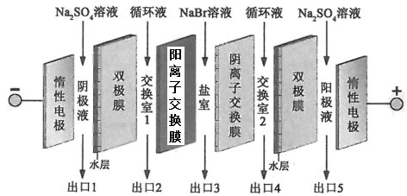
下列说法正确的是（ ）。
A．出口2的产物为HBr溶液
B．出口5的产物为硫酸溶液
C．Br－可从盐室最终进入阳极液中
D．阴极电极反应式为2H⁺+2e－＝H₂↑
12．重铬酸钾（K₂Cr₂O₇）具有强氧化性，是一种重要的化工原料，广泛应用于制革、印染、电镀等工业。以铬酸钾（K₂CrO₄）和氢氧化钾为原料，用电化学法制备重铬酸钾的实验装置如图所示。已知水溶液中存在平衡：2CrO₄^{2－}+2H⁺Cr₂O₇^{2－}+H₂O。下列说法正确的是（ ）。
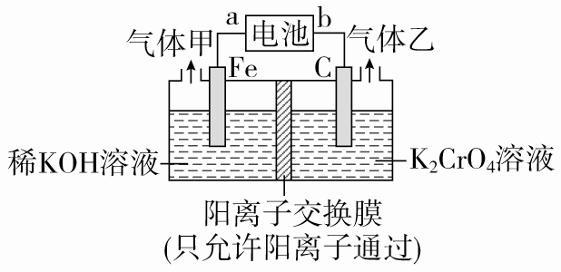
A．气体甲和乙分别为O₂和H₂
B．该装置中阴极区的pH减小
C．Fe电极反应式4OH－－4e－＝O₂↑+2H₂O
D．当铬酸钾的转化率达到80%时，右池中＝
13．工业酒精中含有甲醇。下图是一个与甲醇有关的电化学过程的示意图。
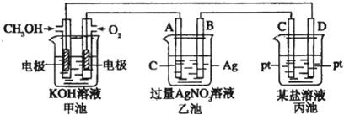
请回答下列问题：
（1）图中甲池是_____________（填“原电池”“电解池”）。
（2）写出通入甲醇的电极的电极反应式_________________________。
（3）如果将甲池中电解质换为稀硫酸，则其通入氧气的电极的电极反应式为______。
（4）乙池中反应的化学方程式为________________________。
（5）若刚开始即将乙池中的两电极材料交换，则银电极的电极反应式为______________，电解质溶液的pH_______（填变大、变小或不变）。
（6）若当乙池中B（Ag）极质量增加5.4g，丙池中某电极析出1.6g某金属，则丙池中的某盐溶液可能是_______。
A．MgSO₄ B．CuSO₄ C．NaCl D．AgNO₃
此时甲池中理论上消耗O₂的体积为________L（标准状况）（列式计算）。
作业08
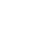
第一章《原子结构与性质》测试题
一、单选题（共15题）
1．下列离子化合物中，阴离子半径与阳离子半径之比小于1的是
A．Na₂O B．KF C．KCl D．MgCl₂
2．N原子核外能量最高的电子具有不同的
A．电子亚层 B．电子云伸展方向 C．电子云形状 D．自旋方向
3．下列原子的轨道表示式正确的是
A．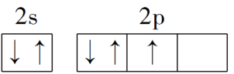 B．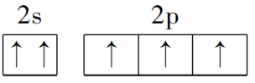
C．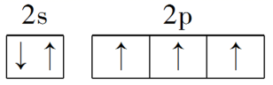 D．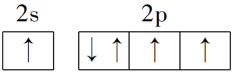
4．下列说法正确的是
A．¹⁶O₂和¹⁸O₃互为同位素
B．CH₃—CH₂—CH₂—CH₃和CH₃—CH(CH₃)—CH₃互为同系物
C．³⁵Cl₂和³⁷Cl₂互为同素异形体
D．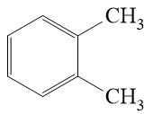和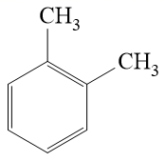是同一种物质
5．气态电中性基态原子的原子核外电子排布发生如下变化，吸收能量最多的是
A．1s²2s²2p⁶3s²→1s²2s²2p⁶3s¹3p¹
B．1s²2s²2p⁵→1s²2s²2p⁴3s¹
C．1s²2s²2p⁴→1s²2s²2p³4f¹
D．1s²2s²2p⁶3s²3p⁵→1s²2s²2p⁶3s²3p⁴4s¹
6．X、Y、Z和W为原子序数依次增大的四种短周期主族元素。X的一种核素可用于测定文物的年代，基态Y原子的电子总数是其最高能级电子数的2倍，Z是短周期中金属性最强的元素，W的单质为黄绿色气体。下列说法正确的是
A．Z可与Y形成共价化合物Z₂Y₂ B．原子半径：r(Z)>r(W)>r(Y)>r(X)
C．第一电离能：W>X>Y>Z D．X的氢化物中存在非极性共价键
7．下列说法或有关化学用语的使用正确的是
A．在基态多电子原子中，p轨道电子的能量一定高于s轨道电子的能量
B．基态Fe原子的价层轨道表示式为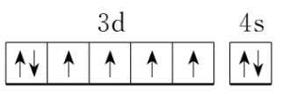
C．硫的电负性比磷大，故硫元素的第一电离能比磷元素的第一电离能大
D．基态铜原子的价层电子排布式为
8．有关氮原子核外p亚层中的电子的说法错误的是
A．能量相同 B．电子云形状相同
C．电子云伸展方向相同 D．自旋方向相同
9．下列四种元素中，其单质氧化性最强的是
A．原子中2p能级比2s能级多一个电子的第二周期元素
B．位于元素周期表中第三周期ⅢA族的元素
C．原子最外层电子排布为2s²2p⁶的元素
D．原子最外层电子排布为2s²2p⁵的元素
10．A、B是同周期元素，如果A原子半径比B大，则下列判断中正确的是
A．两元素形成的最高价氧化物水化物的酸性A强于B
B．A的气态氢化物比B的气态氢化物稳定
C．A的金属性比B的金属性强
D．A的阴离子比B的阴离子还原性弱
11．下列原子或离子核外电子排布不属于基态排布的是
A．N：1s²2s²2p³ B．S²⁻：1s²2s²2p⁶3s²3p⁶
C．Na：1s²2s²2p⁵3s² D．Si：1s²2s²2p⁶3s²3p²
12．下列各组原子中，彼此化学性质一定相似的是
A．最外层都只有一个电子的X、Y原子
B．原子核外M层上仅有两个电子的X原子与原子核外N层上仅有两个电子的Y原子
C．原子核外价电子排布式为ns²np¹的X原子与原子核外价电子排布式为ns²np²的Y原子
D．2p轨道上只有一个空轨道的X原子与3p轨道上只有一个空轨道的Y原子
13．下图为元素周期表前四周期的一部分，下列有关R、W、X、Y、Z五种元素的叙述中，正确的是
 |  | X
W | Y |  | R
 |  | Z

A．非金属性：W>Y
B．Y、Z的阴离子电子层结构都与R原子的相同
C．p能级未成对电子最多的是Z元素
D．W、X、Y、Z中，电负性最大的是X
14．工业合成尿素的原理：CO₂+2NH₃CO(NH₂)₂+H₂O，有关化学用语表示正确的是
A．中子数为8的碳原子：⁸C
B．NH₃的电子式：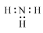
C．氧原子的核外电子轨道表示式：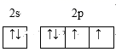
D．CO(NH₂)₂的结构简式：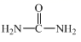
15．W、X、Y、Z均为短周期元素，原子序数依次增加，W原子最外层电子数是次外层的3倍，X⁻ 与Y的简单离子具有相同的电子层结构，Y的原子核外s能级上的电子总数与p能级上电子总数相等，Z的阴离子不能发生水解反应。下列说法不正确的是
A．简单离子半径： Z＞W＞X＞ Y
B．简单氢化物的沸点： W＞X＞Z
C．最高价氧化物对应的水化物的酸性： X＞Z
D．Y和Z组成的化合物中一定不含有非极性共价键

二、填空题（共8题）
16．某同字为探究元素周期表中元素性质的递变规律，设计了如下实验。
（1）将形状相同镁、铝分别投入到相同体积和相同浓度的盐酸中，试预测实验结果：___________与盐酸反应更剧烈；从原子结构解释上述现象的原因：___________。
（2）向Na₂S溶液中通入氯气出现黄色浑浊，可证明非金属性___________强于___________，反应的离子方程式为___________。
17．回答下列问题：
（1）某元素的原子序数为33，则
①此元素原子的电子总数是_______；
②有_______个电子层，_______个能级；
③它的电子排布式为_______。
（2）写出S、Ca²⁺、Cl⁻的电子排布式。
①S：_______；
②Ca²⁺：_______；
③Cl⁻：_______。
（3）某原子的电子排布式为1s²2s²2p⁶3s²3p⁶3d⁵4s²。
①该元素原子中共有_______个电子；
②该元素原子核外有_______个能层；
③该元素原子M能层共有_______个电子。

18．A~G是原子序数递增的短周期主族元素，最高正价或最低负价与原子序数的关系如图所示。
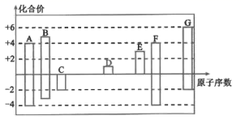
回答下列问题：
(1)G元素在周期表中的位置是_____，B元素常见单质的电子式是_____。
(2)下列叙述不正确的是______(填字母)。
a.A元素的一种单质可用作电池的电极
b.B元素的一种氢化物可用作制冷剂
c.E元素的氢氧化物可用作消毒剂
(3)D₂C₂中所含的化学键类型有_______，D₂C₂与水反应的离子方程式_______。
(4)写出Ａ的单质与B元素的最高价氧化物对应水化物的浓溶液反应的化学方程式_______。
19．A、B、C、D、E为短周期元素，且原子序数依次增大，质子数之和为39，B、C同周期，A、D同主族，A、C常温下能形成两种液态化合物A₂C和A₂C₂，E元素的周期序数与主族序数相等。请用化学用语回答下列问题：
(1)E元素在周期表中的位置为___________，请写出E的最高价氧化物对应水化物的电离方程式：___________。
(2)C、D、E三种元素对应简单离子半径从大到小的顺序为(用离子符号表示) ___________＞___________＞___________，___________；由A、B、C三种元素组成的18电子微粒的分子式为___________。
(3)用电子式表示BC₂的形成过程：___________。
(4)废印刷电路板上含有铜，以往的回收方法是将其灼烧使铜转化为氧化铜，再用硫酸溶解。现改用A₂C₂和稀硫酸浸泡废印刷电路板既达到上述目的，又保护了环境，试写出该反应的离子方程式：___________。

20．用表示原子：
(1)中性原子的中子数N=___________。
(2)共有x个电子，则该阳离子的中子数N=___________。
(3)共有x个电子，则该阴离子的中子数N=___________。
21．现有原子序数小于20的A、B、C、D、E、F六种元素，它们的原子序数依次增大，已知B元素是地壳中含量最高的元素；A和C的价电子数相同，B和D的价电子数也相同，且A和C两元素原子核外电子数之和是B、D两元素原子核内质子数之和的；C、D、E三种元素的基态原子具有相同的电子层数，且E原子的p轨道上电子比D原子的p轨道上电子多1个；六种元素的基态原子中，F原子的电子层数最多且和A处于同一主族。
回答下列问题：
(1)用电子式表示C和E形成化合物的过程：______。
(2)写出基态F原子的核外电子排布式：______。
(3)A₂D的电子式为______，其分子中______(填“含”或“不含”，下同)键，______π键。
(4)A、B、C共同形成的化合物中化学键的类型有______。

22．I．某同学为探究元素周期表中元素性质的递变规律，设计了如下系列实验。
(1)将Na、K、Mg、Al各1mol分别投入到足量的同浓度的盐酸中，试预测实验结果：_______与盐酸反应最剧烈，_______与盐酸反应产生的气体最多(填元素符号)。
(2)向Na₂S溶液中通入氯气出现黄色浑浊，可证明Cl的非金属性比S强，反应的离子方程式为：___________________。
II．利用如图装置可验证同主族元素非金属性的变化规律
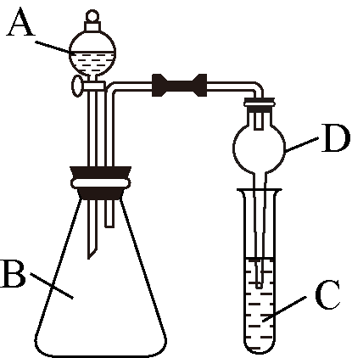
(1)仪器A的名称为______________。
(2)实验室中现有药品：① 稀盐酸 ②稀硝酸 ③Na₂SiO₃溶液 ④ Na₂CO₃固体，请选择合适药品设计实验验证 N、C 、Si的非金属性的变化规律；装置A、B中所装药品分别为________、_________(填序号)。但有同学认为该装置有缺陷，如何改进？__________________。
III.(1)过氧化氢俗名双氧水，有时可作为矿业废液消毒剂，有“绿色氧化剂”的美称。
配平下列反应方程式
____H₂O₂+____Cr₂(SO₄)₃+____KOH—____K₂CrO₄+___K₂SO₄+___H₂O______
(2)消除采矿业胶液中的氰化物(如KCN，C为+2价)，经以下反应实现：KCN+H₂O₂+H₂O═A+NH₃↑(已配平)。试指出A的化学式______，如此反应中有6.72L(标准状况)气体生成，转移电子数目为______
23．是中学实验中的常用试剂。
实验1：甲同学设计图1装置探究硫和氯的非金属性相对强弱。
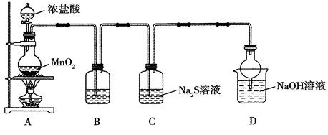
（1）A装置中发生反应的化学方程式为________。B装置的作用是除去中的，则B中的试剂是__________（填名称），D装置的作用是___________。
（2）实验过程中，C中产生浅黄色沉淀，写出C中反应的离子方程式：____________。通过实验证明氯的非金属性比硫强，则从原子结构角度的合理解释是____________。
实验2：乙同学设计如下实验探究影响双氧水分解反应速率的外界因素。
实验 | 30%的双氧水/ | 温度/℃ |  | 收集等体积的所用时间/s
① |  | 25 | 0 | a
② |  | 25 | 1 | b
③ |  | 35 | 0 | c

（3）若且实验②反应后的质量和化学性质不变，则实验结论是__________。
（4）设计实验①和③的目的是____________。
实验3：为了探究在二氧化锰作用下，双氧水分解反应是放热反应还是吸热反应，进行如下实验，装置如图2所示：
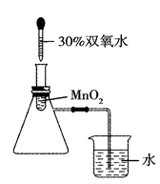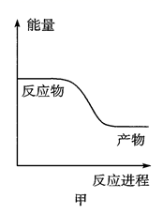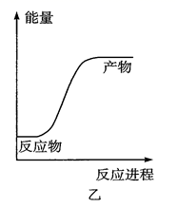
（5）实验中，观察到图2烧杯中产生气泡，由此推知图3中_____________（填“甲”或“乙”）能反映双氧水分解反应的能量变化。

